MATEMÁTICA
COMPLETE QUANTAS DEZENAS E UNIDADES:

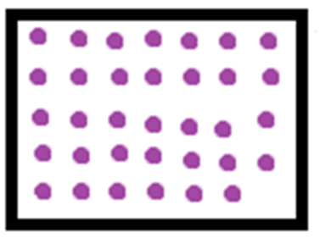

DEZENAS UNIDADES

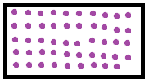

DEZENAS UNIDADES

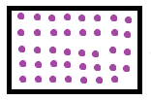

DEZENAS UNIDADES

